**旭说金市 | 美国贸易谈判取得进展，黄金冲高受阻**

齐盛期货刘旭峰 投资咨询资格Z0018499

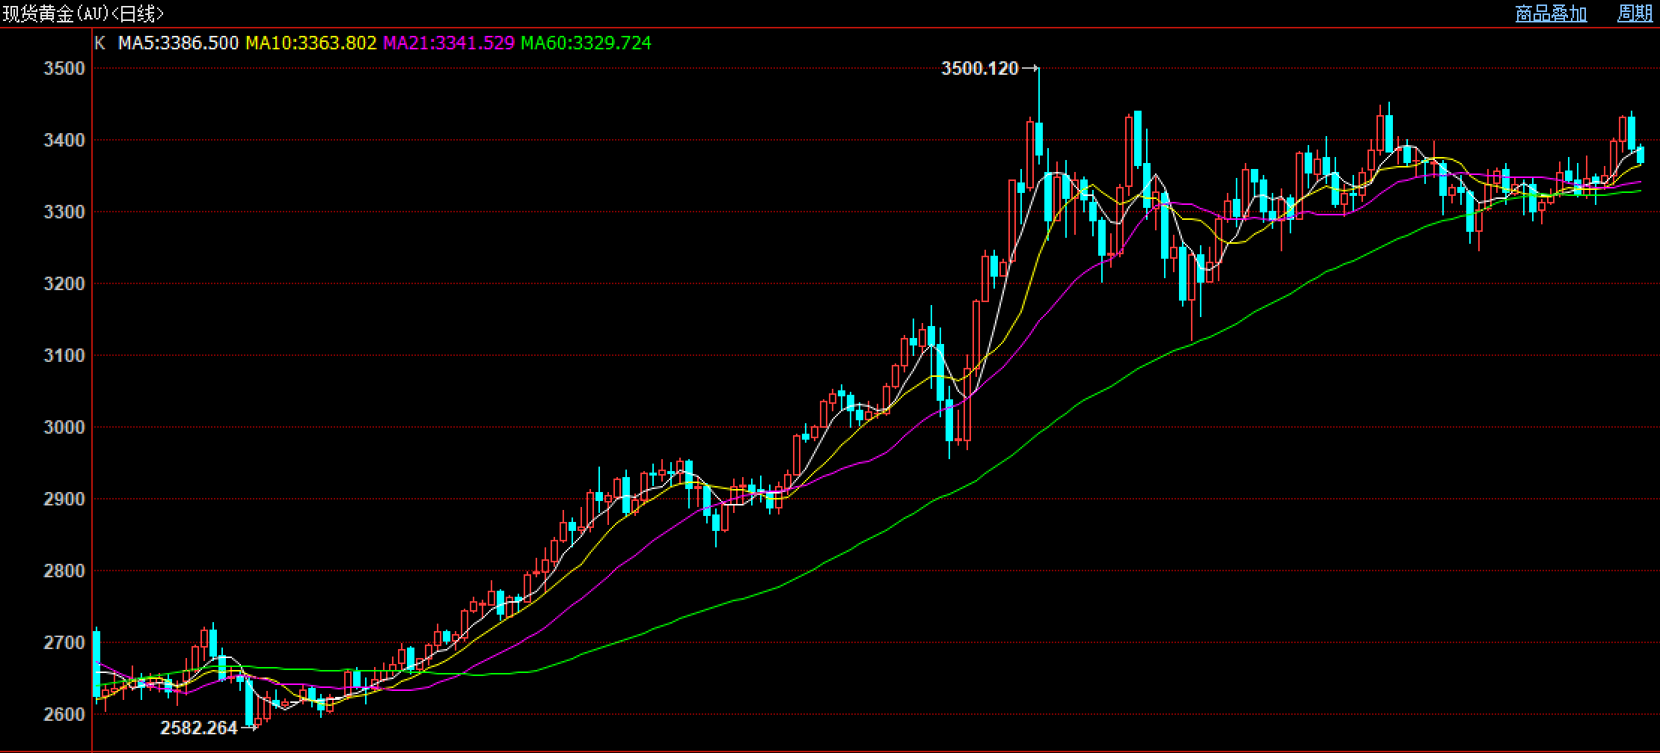

今天凌晨，美欧贸易协议取得进展，美国将对欧洲进口商品征收15%的关税，是此前30%的对等关税的一半。本周初，美国与日本达成贸易协议，美对日征收15%关税，条件是日本对美投资5000亿美元，且投资收益的90%归属美国。受此消息影响，金银不同程度回落，截止下午收盘沪金主力收至778.74元/克，下跌1.6%，沪银主力收至9386元/公斤，下跌0.83%。

现在已经临近美国 对等关税8月1日最后期限，从市场释放的消息看，美国可能会削减关税水平，即向其他国家征收15%的简单关税，这会削弱市场的避险情绪。后市有两种可能，一是美国与剩余国家达成15%的简单关税贸易协议，那么在8月1日后，金银可能还有回调风险，或者短期涨不上去；第二种可能是，没有达成贸易协议，即对等关税生效，这种情况对金价会带来支撑。因此当下最好的办法就是跟随市场，市场怎么走就怎么做。

技术面来看，伦敦金上冲上方阻力3440一位受阻，再度回落至盘整区间内，但价格重心整体位于均线上方，日线级别顶部三角形收敛形态仍然有效。

观点：继续关注向上机会，并留意三角形下轨破位风险。

免责声明

本报告内容形成采用的基础数据信息均来源于公开资料，我公司对这类信息的准确性和完整性不做任何保证，也不保证所包含的信息和报告中得出结论及给出的建议不会发生任何变更。我们已力求报告内容的客观、公正，但文中的观点、结论和建议仅供参考。交易者据此做出的任何交易决策与本公司和作者无关，本公司不承担交易者对此作出交易决策而产生的任何风险，亦不对交易者作出此类交易决策做任何形式的担保。本报告版权为我公司所有，未经书面许可，任何机构和个人不得以任何形式对本报告全部或部分内容翻版、复制发布，如引用、刊发，须注明出处为山东齐盛期货有限公司，且不得对本报告进行有悖原意的引用、删节和修改。未经授权的侵权行为与我公司无关，我公司对侵权行为给公司造成的声誉、经济损失保留追诉权利。